МИНИСТЕРСТВО НАУКИ И ВЫСШЕГО ОБРАЗОВАНИЯ

РОССИЙСКОЙ ФЕДЕРАЦИИ

ФЕДЕРАЛЬНОЕ ГОСУДАРСТВЕННОЕ БЮДЖЕТНОЕ

ОБРАЗОВАТЕЛЬНОЕ УЧРЕЖДЕНИЕ ВЫСШЕГО ОБРАЗОВАНИЯ

«ОРЛОВСКИЙ ГОСУДАРСТВЕННЫЙ УНИВЕРСИТЕТ

ИМЕНИ И.С. ТУРГЕНЕВА»

Кафедра информационных систем и цифровых технологий

**ОТЧЕТ**

по лабораторной работе №2

на тему: «Структурное тестирование программного обеспечения»

по дисциплине: «Качество и тестирование программного обеспечения»

Вариант 1

Выполнил: Аллянов М. Д.

Институт приборостроения, автоматизации и информационных технологий

Направление: 09.03.04 «Программная инженерия»

Группа: 92ПГ

Проверил: Олькина Е.В.

Отметка о зачете:

Дата: «____» __________ 2022 г.

Орел, 2022 г.

Вариант 9. Требования для шкафа-купе:

1. Шкаф имеет три вертикальные секции и три двери

2. Высота шкафа должна составлять 2 метра

3. Двери шкафа должны быть созданы с таким расчетом, чтобы ими ничего нельзя было прищемить

4. Глубина шкафа должна быть выбрана таким образом, чтобы в него помещался велосипед

Комментарии:

1. Необходимо указать три вертикальные секции на протяжение всего шкафа или только в 1 части.

3. Необходимо также указать ширину шкафа и длину.

4. К требованию номер 5 надо добавить среднестатистический или габариты самого

**Задание:** Компилятор простых арифметических выражений, например 2+(-5)*(7-8). Вход и выход в виде строк

**Программа на C#:**

using Microsoft.CodeAnalysis.CSharp.Scripting;

using System;

namespace lab2

{

internal class Program

{

static void Main(string[] args)

{

while (true)

{

Console.Write("Input: ");

string expression = Console.ReadLine();

if (string.IsNullOrEmpty(expression))

{

Console.Write("Empty expression");

continue;

}

try

{

var result = Parse(expression);

Console.WriteLine(result.ToString());

}

catch (Exception e)

{

Console.Write(e.ToString());

}

}

}

static double Parse(string expression)

{

return CSharpScript.EvaluateAsync<double>(expression).Result;

}

}

}

На основе текста программы метода dfs_paths сформирован потоковый граф, представленный на рисунке 1.

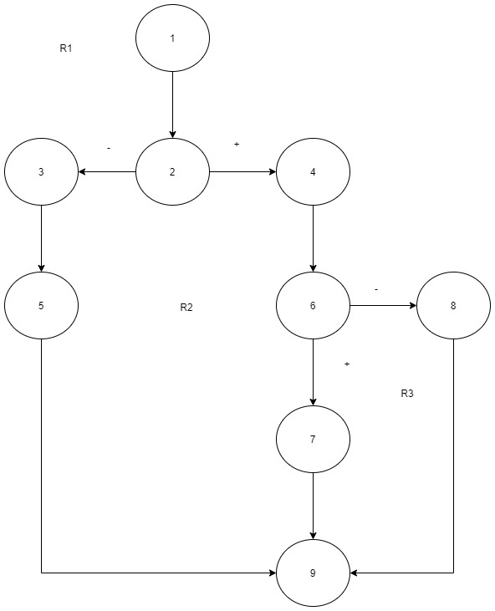

Рисунок 1 – Потоковый граф метода dfs_paths.

**Цикломатическая сложность**

**1)** 3 региона

**2)** 10 дуг - 9 узлов + 2 = 3

**3)** Предикатные узлы: 2, 6

2 предикатных узла + 1 = 3

**Базовое множество**

**Путь 1:** 1-2-3-5-9

**Путь 2:** 1-2-4-6-7-9

**Путь 3:** 1-2-4-6-8-9

**Тестовые варианты**

**1:**Исх.данные:

expression = “”

Ожид.рез-т: "Empty expression"

**2:**Исх.данные:

expression = “2+2*2”

Ожид.рез-т: “6”

**3:**Исх.данные:

expression = “2+2*(2”

Ожид.рез-т: “) expected”